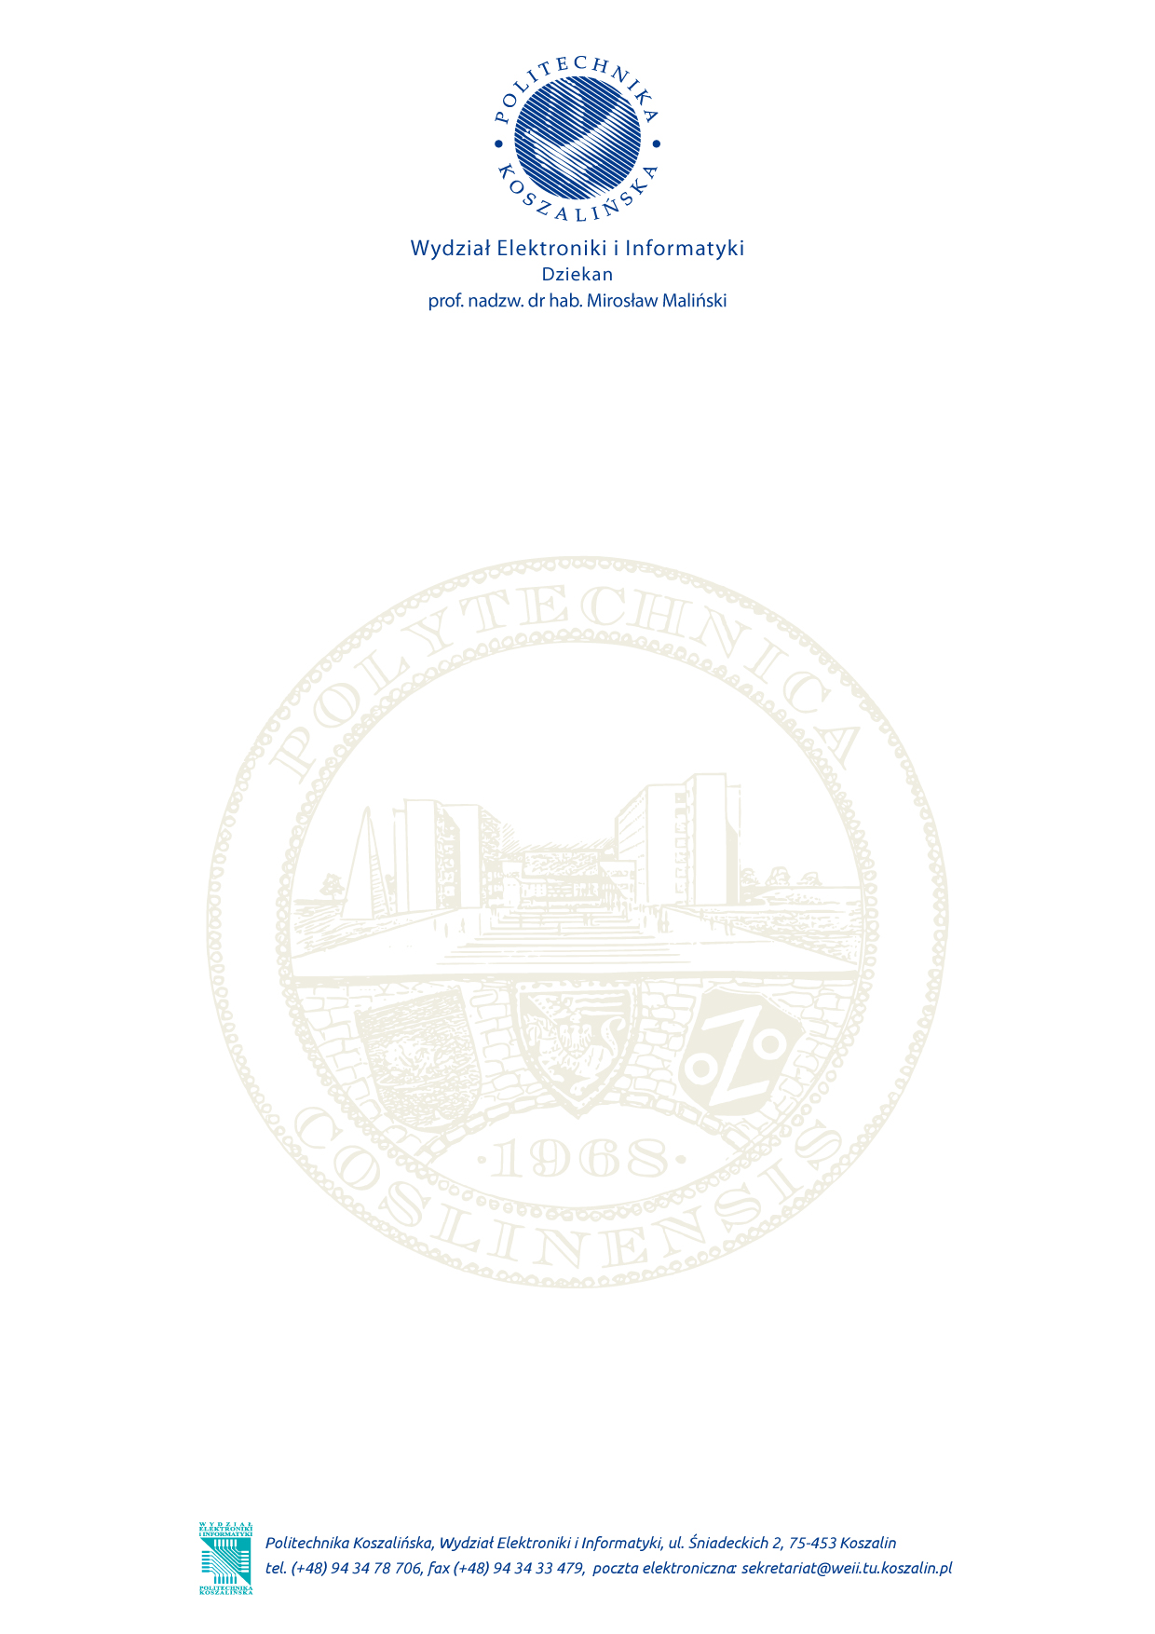Koszalin, dnia 08.01.2025 r.

**Rektor**

**Politechniki Koszalińskiej**

**ogłasza konkurs na stanowisko**

**ASYSTENTA**

**w grupie pracowników: badawczo-dydaktycznych**

**w dziedzinie: nauk inżynieryjno-technicznych**

**w dyscyplinie: automatyka, elektronika, elektrotechnika i technologie kosmiczne**

**w Katedrze Systemów Multimedialnych i Sztucznej Inteligencji**

**na Wydziale Elektroniki i Informatyki**

Do konkursu mogą przystąpić osoby spełniające wymagania określone w art. 113, art.116, art. 118 ust. 1 Ustawy z dnia 20 lipca 2018 r.- Prawo o szkolnictwie wyższym i nauce (Dz. U. 2020 poz. 85 z późn. zm.)

**Od Kandydata oczekuje się:**

* posiadania co najmniej tytułu zawodowego magistra inżyniera,
* podjęcia zatrudnienia w pełnym wymiarze czasu pracy i złożenia oświadczenia stwierdzającego, że Politechnika Koszalińska będzie podstawowym miejscem pracy,
* prowadzenia działalności w zakresie reprezentowanej dyscypliny naukowej,
* prowadzenia zajęć dydaktycznych na kierunkach prowadzonych na Wydziale i zgodnych z posiadanymi kwalifikacjami,
* znajomość języka angielskiego oraz języka polskiego w mowie i piśmie
* przedstawienie zaświadczenia z Krajowego Rejestru Karnego (KRK)

**Kandydaci przystępujący do konkursu** proszeni są o dostarczenie na Wydział Elektroniki i Informatyki pok. 10A przy ul. Śniadeckich 2 w Koszalinie lub przesłanie na adres Biura Wydziału Elektroniki i Informatyki (z dopiskiem KONKURS), ul. Śniadeckich 2, 75-453 Koszalin następujących dokumentów:

* podanie adresowane do JM Rektora Politechniki Koszalińskiej,
* kwestionariusz osoby,
* aktualny dorobek naukowy potwierdzony publikacjami naukowymi,
* dyplom ukończenia studiów wyższych,
* opinii promotora pracy magisterskiej lub opiekuna naukowego( §47 ust. 2 d Statutu PK)
* oświadczenie o którym mowa w Ustawie Prawo o szkolnictwie wyższym i nauce art. 276 ust. 7-8 (o niekaralności dyscyplinarnej) oraz art. 20 ust 1 pkt. 1-3 (o posiadaniu czynności prawnych i praw publicznych),
* zgoda na przetwarzanie danych osobowych w celach rekrutacyjnych zgodnie z ustawą z dnia 29.08.1997 o ochronie danych osobowych (Dz. U. nr 101z 2002 roku, poz. 926, z późń. zm.).

**Termin składania zgłoszeń upływa z dniem**: **07.02.2025 r.**

**Przewidywany termin zatrudnienia: 01.03.2025 r.**

Politechnika Koszalińska zastrzega sobie prawo do zamknięcia konkursu bez wyłonienia kandydata i bez podania przyczyny. Niepoinformowanie kandydata o wynikach konkursu jest równoznaczne z odrzuceniem jego oferty. Wygranie konkursu nie jest gwarancją zatrudnienia. Ostateczną decyzję o zatrudnieniu osoby wyłonionej w drodze konkursu podejmuje Rektor.